13.03.2015 UA1CEG/p/QRPP в лесах- полях.
(0.4 ватта, Delta)

Пятница. У меня выходной, рабочий день завтра. Погода изумительная, весенняя и время есть свободное. Не прогуляться, с радио естественно, просто непростительно!
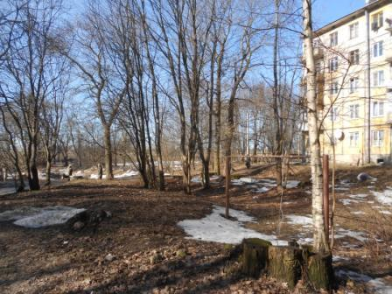

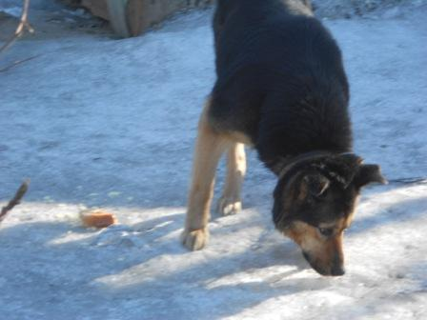
Собачки тоже радуются весне.
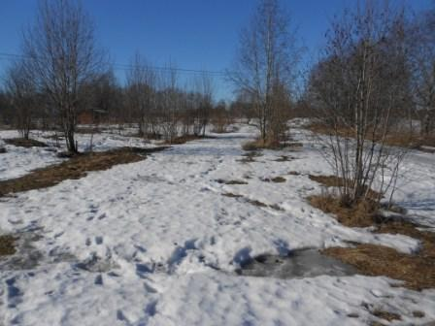

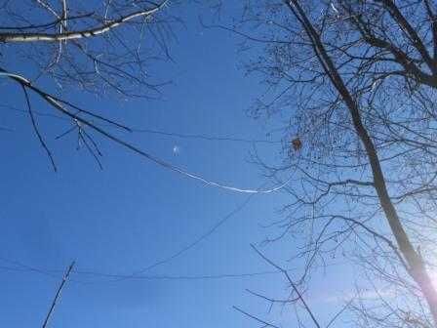

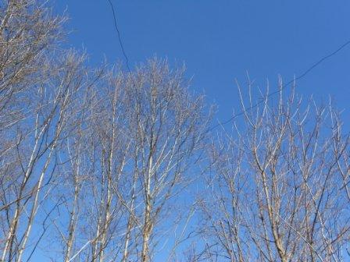

Дельта на 14 мГц.
Собственно, я имею возможность работать на 7, 10, 14, 21 мГц. На 18 мГц тоже, но там у моей самоделки мощность уж очень маленькая, милливатт 30-50, а антенны нет…
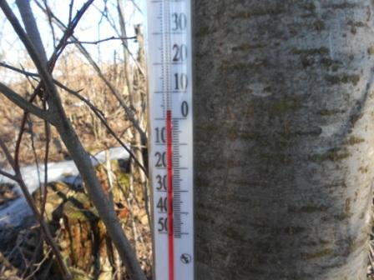
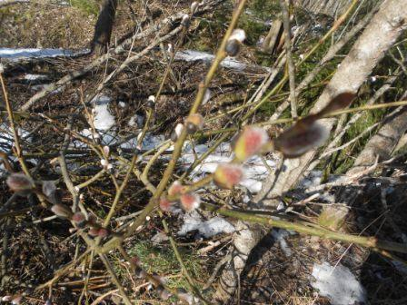

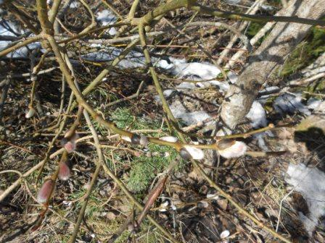

Почки уже раскрываются.
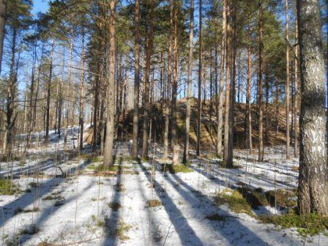

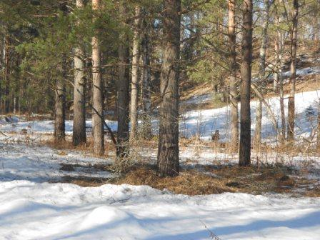

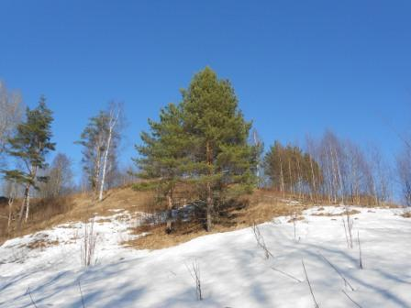

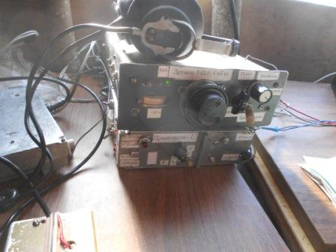
Но, почки, деревья, здоровенный дятел, которого я не успел сфотографировать , интересно, но…всё-же я технарь по натуре и моё самодельное «железо», грешен, меня сегодня всё-же интересует больше! Тем более интересно, что мощность у аппарата 400 мватт, т.е QRPP. А QRPP я более менее активно работал только на «Микро», когда был юбилей этого знаменитого аппарата…
Словом мне очень интересно!
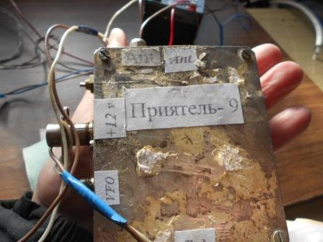
Безжалостное обращение с приёмником прямого преобразования никак не сказалось на его ТТХ, работает безукоризненно. Разумеется, я имею в виду безукоризненно, как аппарат прямого преобразования. Сегодня, как и в большинстве случаев, я его использую для точной настройки на 14060. Естественно, я в очередной раз забыл установить частоту гетеродина приёмника точно на 14060, там 14061, что бы прослушивать 14060…
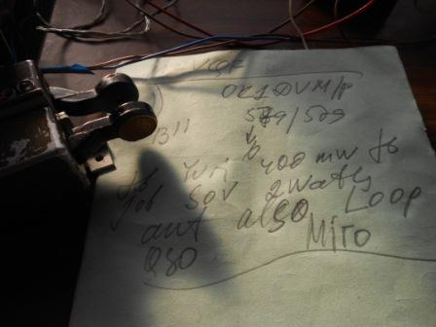
Дальше, абсолютно неожиданно, процесс пошёл прекрасно. Не ожидал, но QSO c OK1DVM/p прошло без сучка и задоринки!
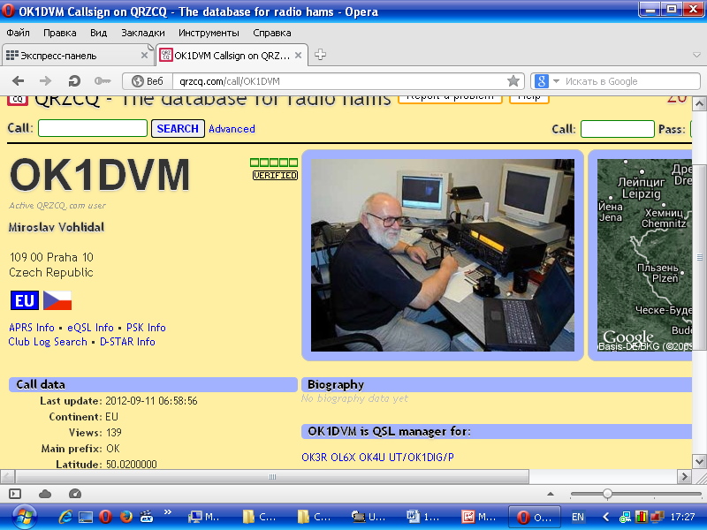

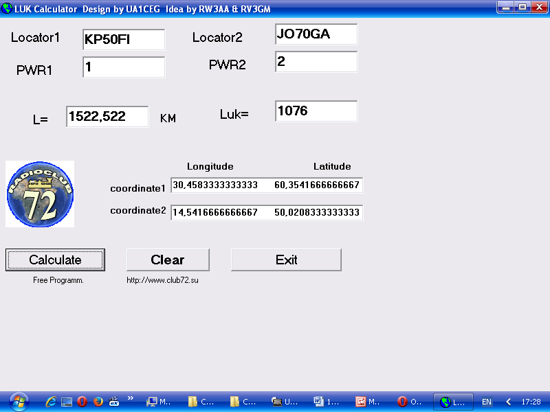
Поговорили расширенно. Ну, мои знания чешского языка не очень глубокие, знаю только одно слово Ahoj (до свидания). Приличный коэффициент Luk!

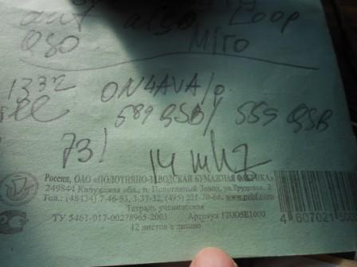
Уже QRPP/p выход успешно состоялся, но Fortuna продолжает баловать! Вторая связь
2-е QSO/p!
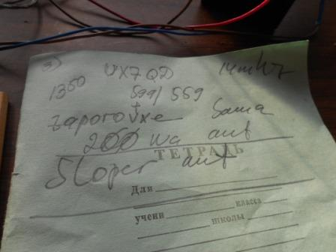
Я, говоря откровенно, вызвал Александра без особой надежды, станция проходила очень громко, помех было навалом… К чести Александра он услышал, ответил! А далее были такие QSB, что его сигнал с 599+ снизился до 559 и ниже. Какой уж был уровень моего аппарата сложно даже представить… QSO состоялось, исключительно благодаря высокой квалификации Александра! Спасибо!
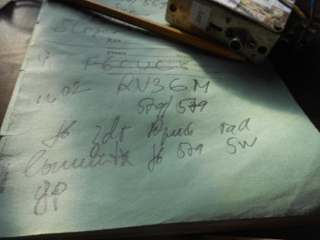
Ура! Наши люди! С удовольствием поговорили. Кстати я уже более часа в эфире, и не заметил… Конечно QSO все интересные, расширенные, подробные, время летит пулей.
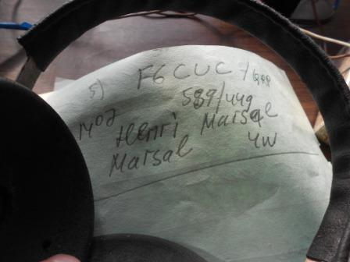
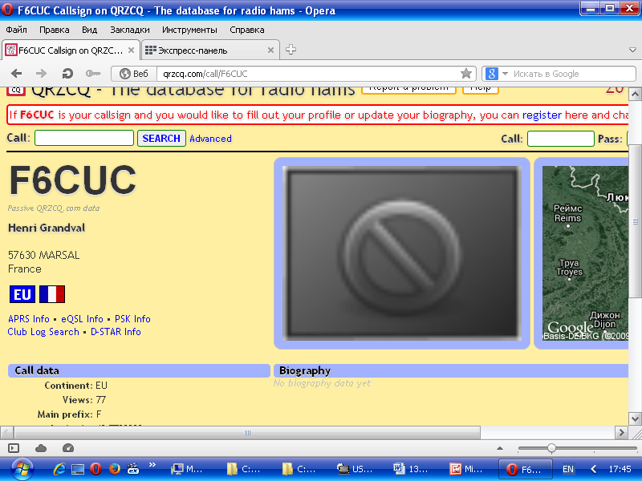

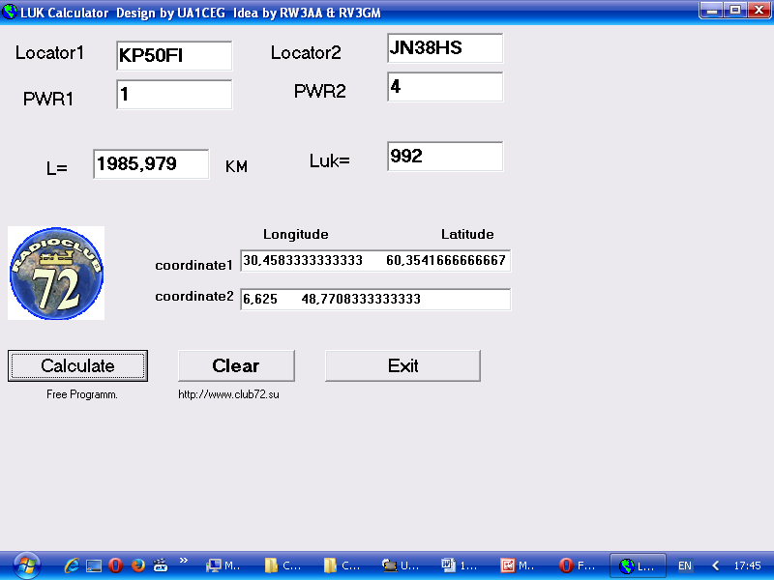
Ещё QRP QSO! Как удачно сегодня! И в этом случае Luk очень приличный.
---------------------------------------------------------------------------------------------------
Итак, работая QRPP/p 400 мваттами, антенна Delta, прицепленная к деревьям, я провёл QSO:
1) OK1DVM/p 2 watts, QRP
2) ON4AVA/p вероятно QRO
3) UX7QD 200 ватт, QRO
4) RV3GM/ QRP 5 ватт, QRP
5) F6CUC/QRP 4 watts, QRP.
--------------------------------------------------------------------------------------
Отлично прошла микро- экспедиция!
До встречи в эфире!
73! UA1CEG Юрий Александров, д.Гарболово. Ленинградской области, Всеволожского района.

LO23, KP50FI.

